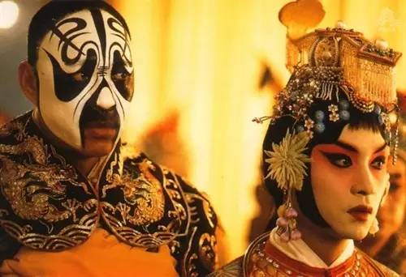

**图文 | 大头哥**

有人说，《霸王别姬》不是陈凯歌导演的，因为自从这部电影以后，陈凯歌再也没有作品能够超越它，甚至接近它的也没有。

这部电影确实算是陈凯歌的巅峰之作，它是首部荣获戛纳国际电影节最高奖项金棕榈大奖的中国影片，同时又囊括了美国金球奖最佳外语片奖，并被提名为第66届美国奥斯卡金像奖最佳外语片。2005年《霸王别姬》入选美国《时代周刊》评出的“全球史上百部最佳电影”。

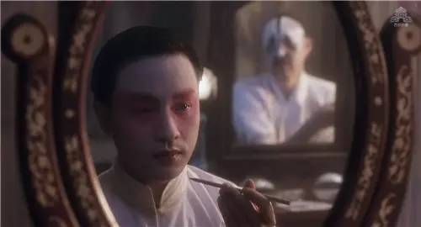

凭借此片，张国荣被提名为戛纳电影节最佳男主角，并以一票之差与戛纳影帝擦肩而过，令人惋惜。

今年，是《霸王别姬》上映23周年，抛却这些奖项和主角的光环，我们回过头去再看这部影片，仍然要惊叹一句：传世佳作！

这部电影长达171分钟，几乎是3个小时，这在今天看来几乎是不可思议的，更何况，用今天的话来说，整部影片几乎是“全无尿点”。

陈凯歌用171分钟的时间，讲述了程蝶衣和段小楼两位京剧名角长达半个多世纪的悲欢离合，影片最后悲剧结尾，事实上，从影片一开始，就注定这是一部悲剧，一部程蝶衣的悲剧。

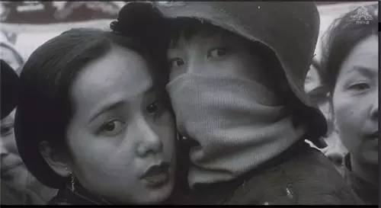

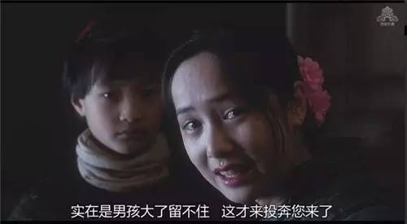

**要想人前权贵，**

**必得人后受罪。**

这是二人的授业恩师关师傅说的话。而两人成长为名角的过程也正是践行了这句话，尤其是程蝶衣，当时，他还叫小豆子。

为了让小豆子有机会学戏，他母亲用刀砍掉了他多出的一根手指；为了让小豆子演好旦角，上到师傅，下到师兄，对他非打即骂；为了继续自己和师兄的名角梦，小豆子被前朝老太监猥亵，痛不欲生。

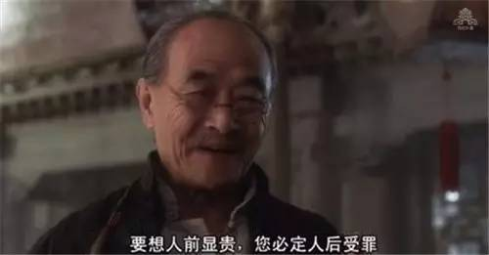

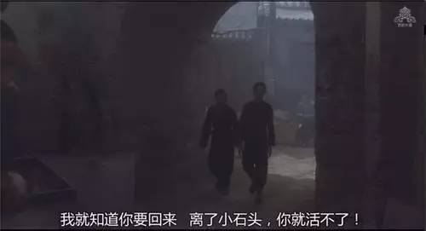

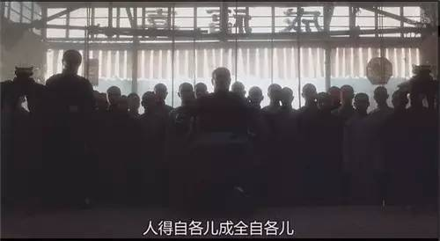

**一笑万古春，一啼万古愁，**

**此景非你莫有，此貌非你莫属。**

最终，凭借自己的努力，小豆子和小石头成为名角，并改名程蝶衣和段小楼，每次出场，便好似如今娱乐圈的偶像明星出场，粉丝云集，两人的成名之作便是《霸王别姬》。

其实《霸王别姬》这出戏的精髓在于程蝶衣的虞姬，懂戏的袁四爷对段小楼的霸王嗤之以鼻，却对蝶衣惊为天人，于是有了上面那句经典至极的评语。

这句话说的是蝶衣扮演的虞姬，也是蝶衣自己。此时的他，已经入戏，早已经分不清自己到底是程蝶衣还是虞姬了，所以，号称最懂蝶衣的袁四爷自然用上了这种“肉麻”的形容，看似吹捧，但毫不矫揉。

感情就是这样，某人一次不经意间的颦笑流转，却在另一个人的心中种下了情种。便如段小楼之于程蝶衣，或如程蝶衣之于袁四爷。

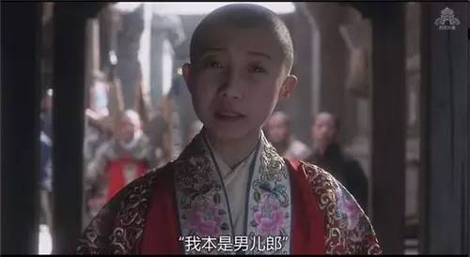

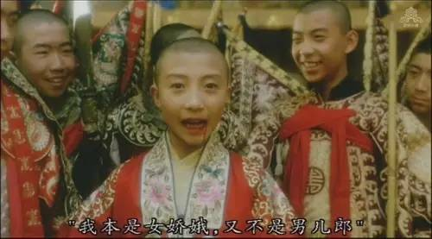

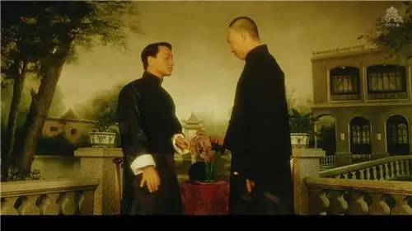



**蝶衣，你可真是不疯魔不成活呀!**

**唱戏得疯魔，不假，**

**可要是活着也疯魔，**

**在这人世上，在这凡人堆里，**

**咱们可怎么活呀？**

程蝶衣是一个极为细腻的男子，人常说：慧极必伤，情深不寿。所以，他注定是个悲剧式的人物。

自从穿上虞姬的服装，他便不能再成为一个男人，以至于后来，即便是脱了戏装，他也回不到“男儿心”。

人生如戏，但戏不是人生，下了台，还是要学会过普通人的生活，认真你就输了。

程蝶衣是一个戏痴，戏迷，戏疯子，因为沉溺于自己所扮演的角色，他变成了真虞姬，而他的师哥段小楼，只不过是他以为的霸王。

人物的悲剧缘起《霸王别姬》，也缘灭于《霸王别姬》，真虞姬和假霸王，早已注定是一场苍凉的结局。

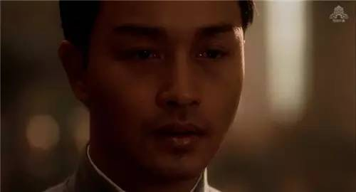

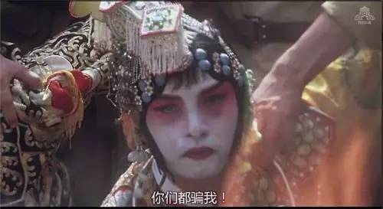

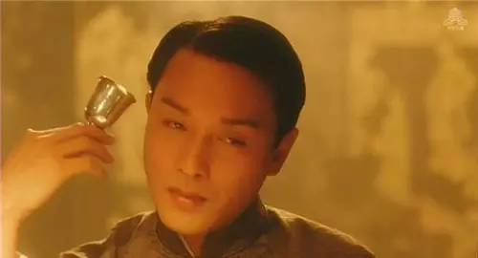

**不行！说的是一辈子！**

**差一年，一个月，一天，一个时辰，**

**都不算一辈子！**

说到这里，如果再避开程蝶衣对师兄段小楼的感情就有些做作了。从最初的感激、崇拜，到后来的依恋、迷恋，因爱生恨，又旧情难断。

陈凯歌说，他希望拍出“迷恋与背叛”的故事，他成功了。

显而易见的是程蝶衣对段小楼的迷恋，于是有了上面这段经典的对白；半遮半掩着的是袁四爷对程蝶衣或者说对虞姬的迷恋，于是有了影片中的一掷千金只为“红颜”一笑；隐藏着的，是程蝶衣对京剧艺术以及对虞姬这个身份的迷恋，于是有了此后的悲剧。

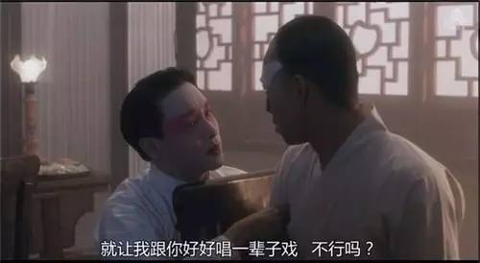

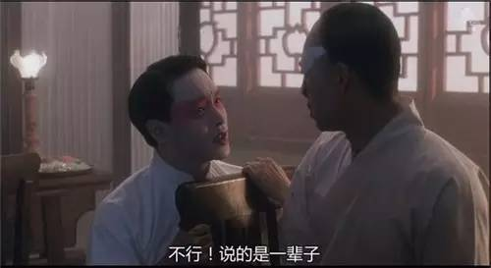

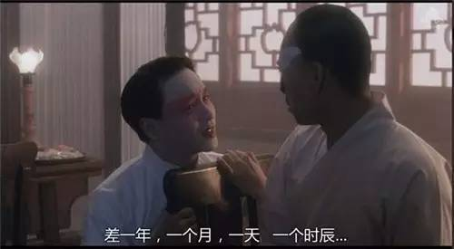

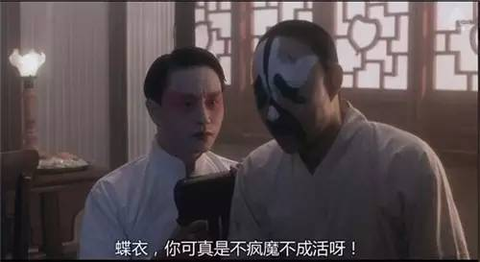

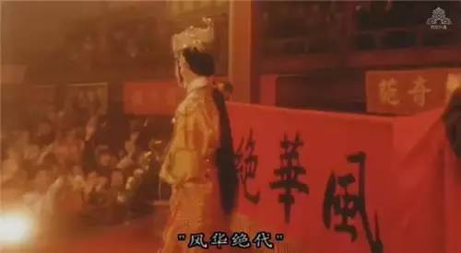

**我是假霸王，**

**你是真虞姬！**

同样，说道背叛，显而易见的是段小楼对程蝶衣的“背叛”，说好了一辈子，你怎么就半途而废了呢？

同样被段小楼背叛的还有他的妻子，出身青楼的菊仙。说好要照顾她一辈子的，但是被岁月磨平棱角的段小楼却在菊仙最需要他的时候伤透了她的心，导致菊仙上吊自杀。

事实上，段小楼还背叛了自己的初心。再也没有年轻时候的铁骨铮铮，褪去了戏里的霸气，变成了一个圆滑懦弱的小市民。

霸王别姬，演了一辈子霸王的段小楼，不但别了虞姬，也别了发妻。

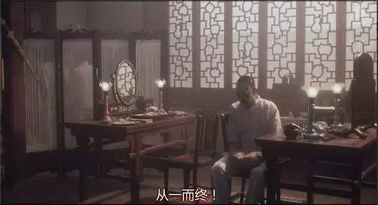

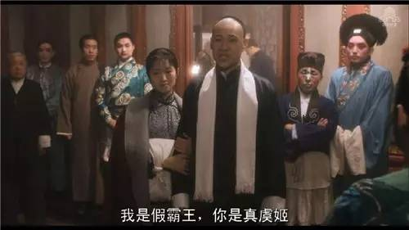

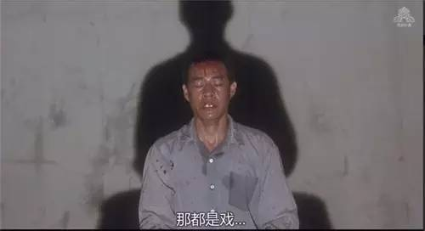

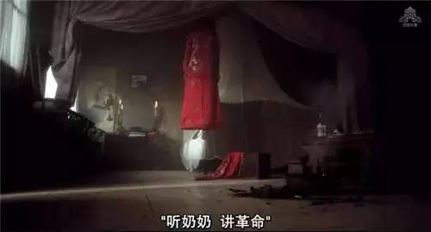

**这虞姬再怎么演，**

**她总有一死不是？**

影片的结尾，已经二十多年不曾一起合作的程蝶衣和段小楼又一起排练《霸王别姬》，虞姬还是当年的虞姬，但霸王却已唱不动戏了。

“我本是男儿郎，又不是女娇娥”，解铃还须系铃人，最终，在段小楼的纠正下，程蝶衣的“女儿梦”醒了，然而，他却无法面对这个冰冷的现实，选择了和戏中的虞姬一样，用霸王的宝剑结束了自己的生命，这是一个理想主义者的死亡，他用生命践行了“从一而终”。

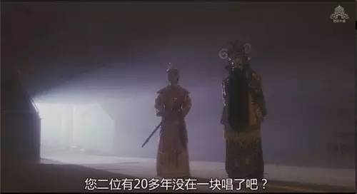

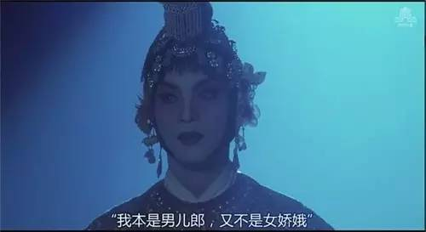  
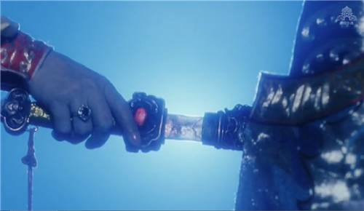

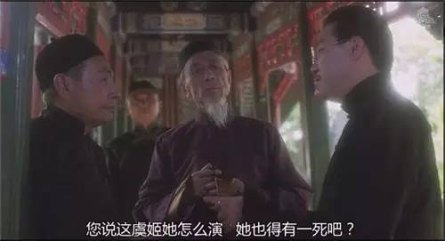

**往事不要再提，**

**人生已多风雨。**

虞姬死了，程蝶衣死了，就连张国荣也死了，他们都选择通过自杀来结束自己的生命。

世人怪他太疯魔，却是世人不成活。陈凯歌说，没有张国荣，就没有《霸王别姬》，那么张国荣，也是活在梦中吗？

真应了贯穿影片中的那句话：一个人有一个人的命！

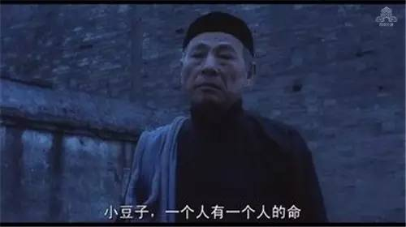

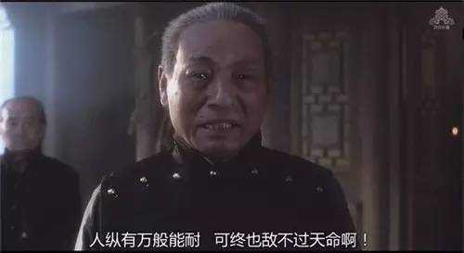

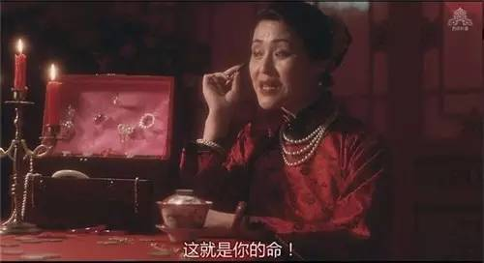

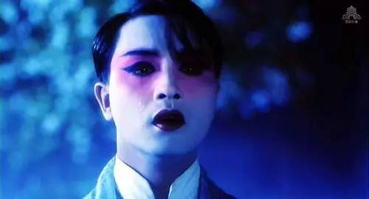

**----------往期文章精选----------**

* 回复【**银杏树**】｜那棵李世民亲手栽的银杏树，想清楚再去！
* 回复【**小物件**】｜这18款超实用的冬日小物件明明不到100块，却比男朋友整整温暖100倍！
* 回复【**便宜机票**】｜从西安出发到这些地方机票不到200元：不去简直暴殄天物！
* 回复【**文艺地图**】｜西安文艺清单：20家美到哭的清新小店，逛过3家就算文艺青年
* 回复【**一站到底**】｜西北大学那个参加《一站到底》的妹子到底长什么样？
* 回复【**好吃日料**】｜西安最好吃的日料们：哪家曾是你的心动尤物？
* 回复【**陕西深秋**】｜陕西先别下雪好不好：深秋如此绚烂，我还不忍说再见
* 回复【**幸福西安**】｜西安获封“中国最具幸福感城市”，我为什么没有喜悦，只有悲哀？
* 回复明星姓名查看相应文章｜五月天、刘涛、厉娜、冯小刚、周渝民、陈妍希、刘雯、欧弟、郭富城、科比、TFboys、李宇春、彭于晏、陈升、郭采洁、郭碧婷、梁朝伟、老炮儿、沈腾



点 **↓** ：寻找优质生活方式供应商